INBJUDAN TILL VÄTTERBYGDEN BY NIGHT TORSDAG 17/1, DELTÄVLING #6
Samling: Hundklubben
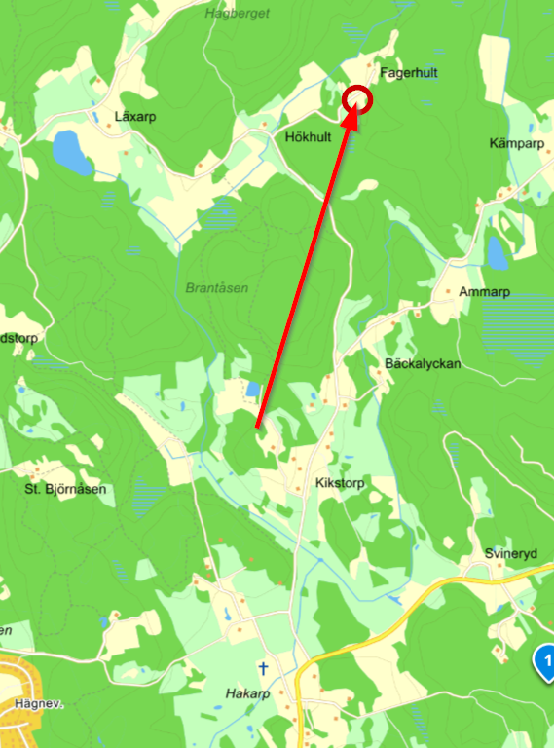
Karta: 1:10 000 och 1:7 500 (vändbar, välj själv).
Terräng: Kuperad skogsmark med varierande framkomlighet. Typisk terräng för området nordost om Huskvarna.
Start: Masstart alla klasser. Ungefärliga starttider. Korta 18.15, Långa och Mellan 18.10.
Klasser:
- Kort: 3,3 km, ej gafflad, orange
- Mellan: 5,5 km, ”rättvis” slinggaffling, svart
- Långa: 9,8 km, ”rättvis” slinggaffling, svart
Start och mål: i anslutning samlingsplatsen.
Kontroller: Reflexer och vid vissa kontroller även Sportident. Titta noga om SI-enhet finns och stämpla då.
Kostnad: 20 kr för löpare som ej tillhör IF Hallby SOK, Jönköpings OK, IKHP, Sanda OLGY, och Eksjö OLGY.
Anmälan: I Eventor senast onsdag 16/1, 18:00!
Frågor: kontakta Klas Karlsson, klas.karlsson@kapsch.net, 0734-301569

